化工研究院简介
大唐国际化工技术研究院有限公司（以下简称“化工研究院”）2007年挂牌成立，立足于为大唐国际、大唐能源化工公司及所管项目提供全方位、高效率的技术支撑与研究开发。
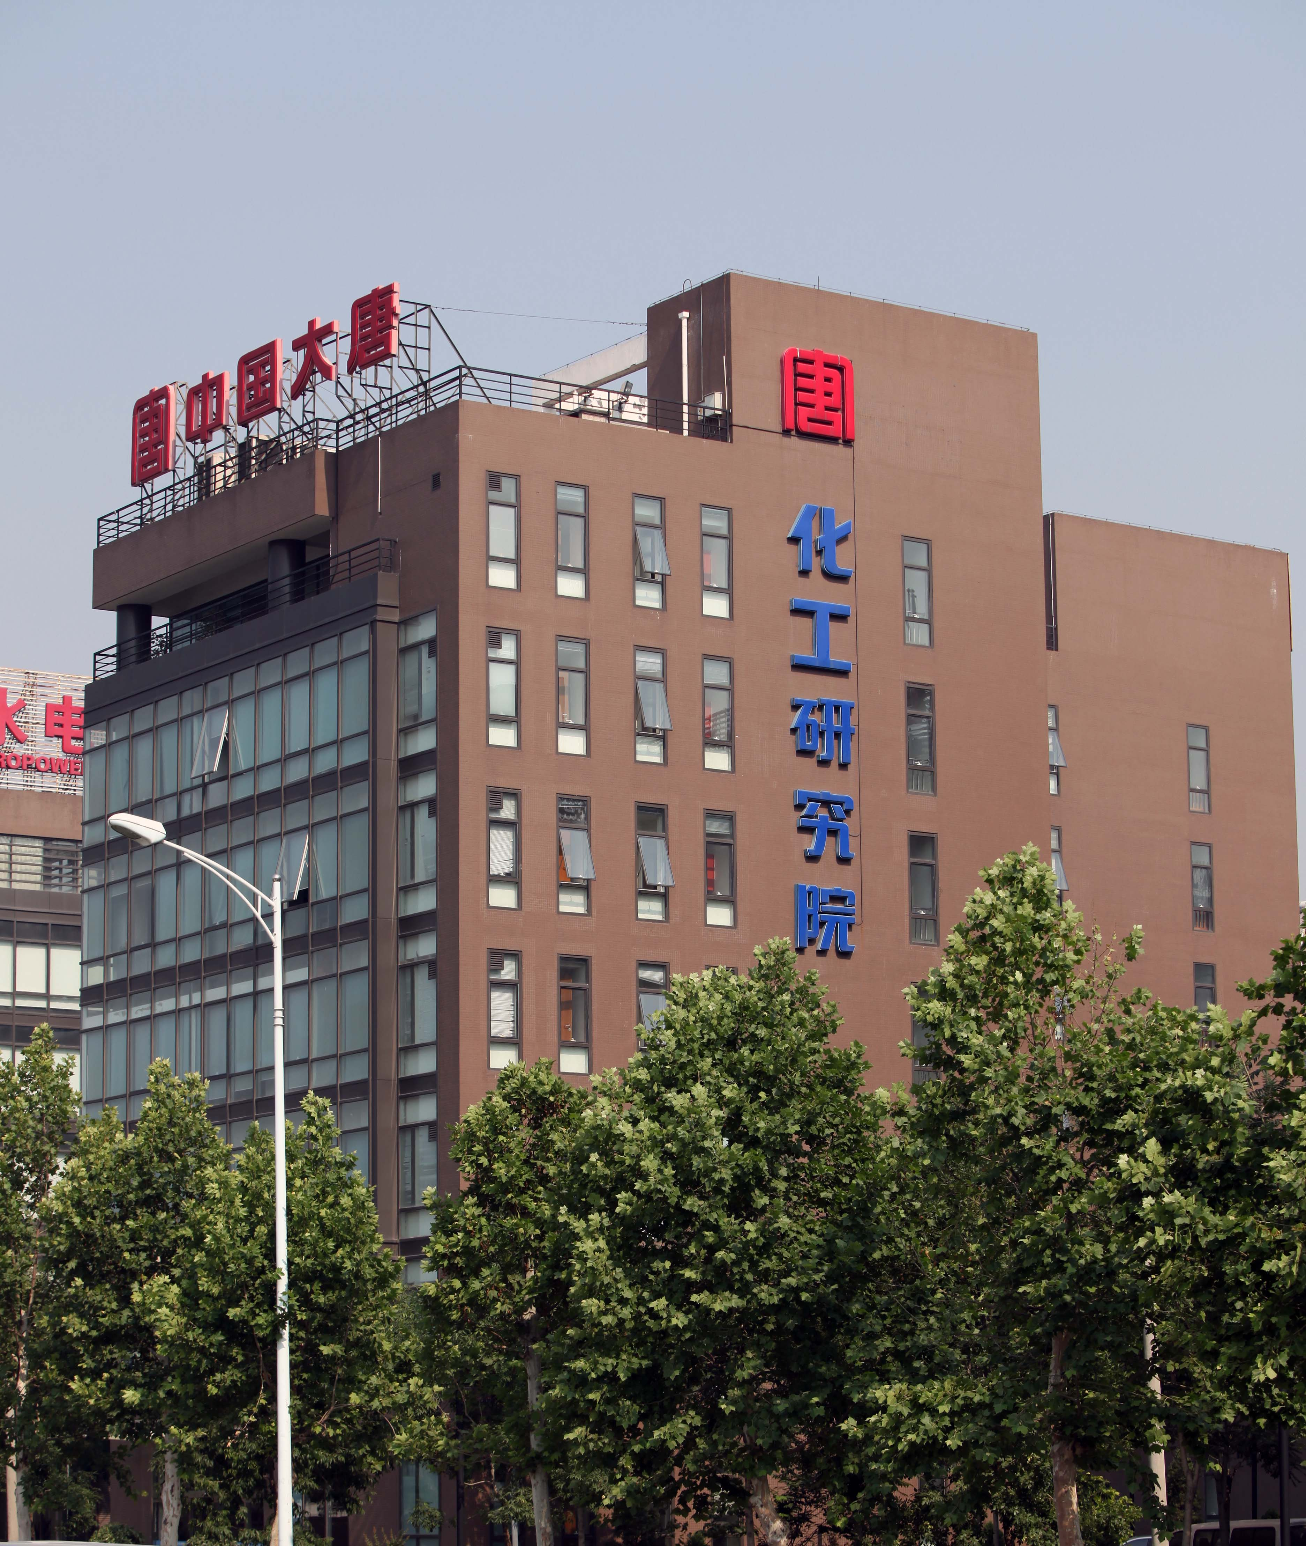
化工研究院是中国大唐集团公司（世界500强企业，中国5大发电集团之一）重要的煤基化工研究机构，是大唐能源化工有限公司的全资子公司。大唐能源化工有限责任公司总投资规模为1000亿元，主要项目为：全球首个46万吨/年煤制烯烃工业化示范项目、两个经国家发改委核准的40亿立方米/年煤制天然气项目、呼伦贝尔化肥年产合成氨18万吨及尿素30万吨项目，化工研究院以项目为平台开展技术攻关与研究开发工作，实现成果转化和应用。目前申请专利25项，其中10项已获授权，并在大唐项目中取得了应用转化；化工研究院依托项目目前开展与项目紧密结合的课题研究10余项，并准备进一步在项目中进行产业的验证工作；根据项目进展化工研究院拟将开展20余项具有应用价值的课题研究攻关。
化工研究院除日常管理职能部门外设有6个专业技术研究所分别为：煤转化研究所、化工工艺研究所、环保研究所、催化材料研究所、设备电仪研究所、模拟仿真研究所，同时已具备了面积达1600平方米的研发中心，致力为有志在煤基化工专业领域发展与开拓的英才打造展示个人能力的舞台。化工研究院将打造成为大唐煤基化工精英的基地，大唐高端精英人才的培养摇篮，国家煤化工人才培养的园地。
毕业生招聘需求
一、化工研究院主要研究方向为：煤气化方向、化工合成（甲醇合成、合成氨、甲烷化、MTP等）、高分子（聚烯烃研究）、化工废水处理、催化剂合成制备、煤提质等方向，2012年招聘专业需求如下：
- 环境专业；
- 化工工艺专业；
以上专业需2-3人
如研究方向与化工研究院相同或相似，但专业不同也可申报。
二、招聘要求
1、硕士研究生及以上学历；
2、研究方向与化工研究院主要业务相关或类似；
3、了解专业发展方向，动手能力强，能吃苦，可以适应长期出差；
4、有良好的英语基础可以独立进行英语交流和查阅文献；
5、通过英语六级（或其他语种水平相似等级），有计算机等级证书；
6、具有良好的沟通能力，具备良好的学习能力、分析能力、创新意识；
7、身体健康，有其他特长者可优先考虑。
联系人：田颖
联系方式：tianying@dtctri.com.cn

